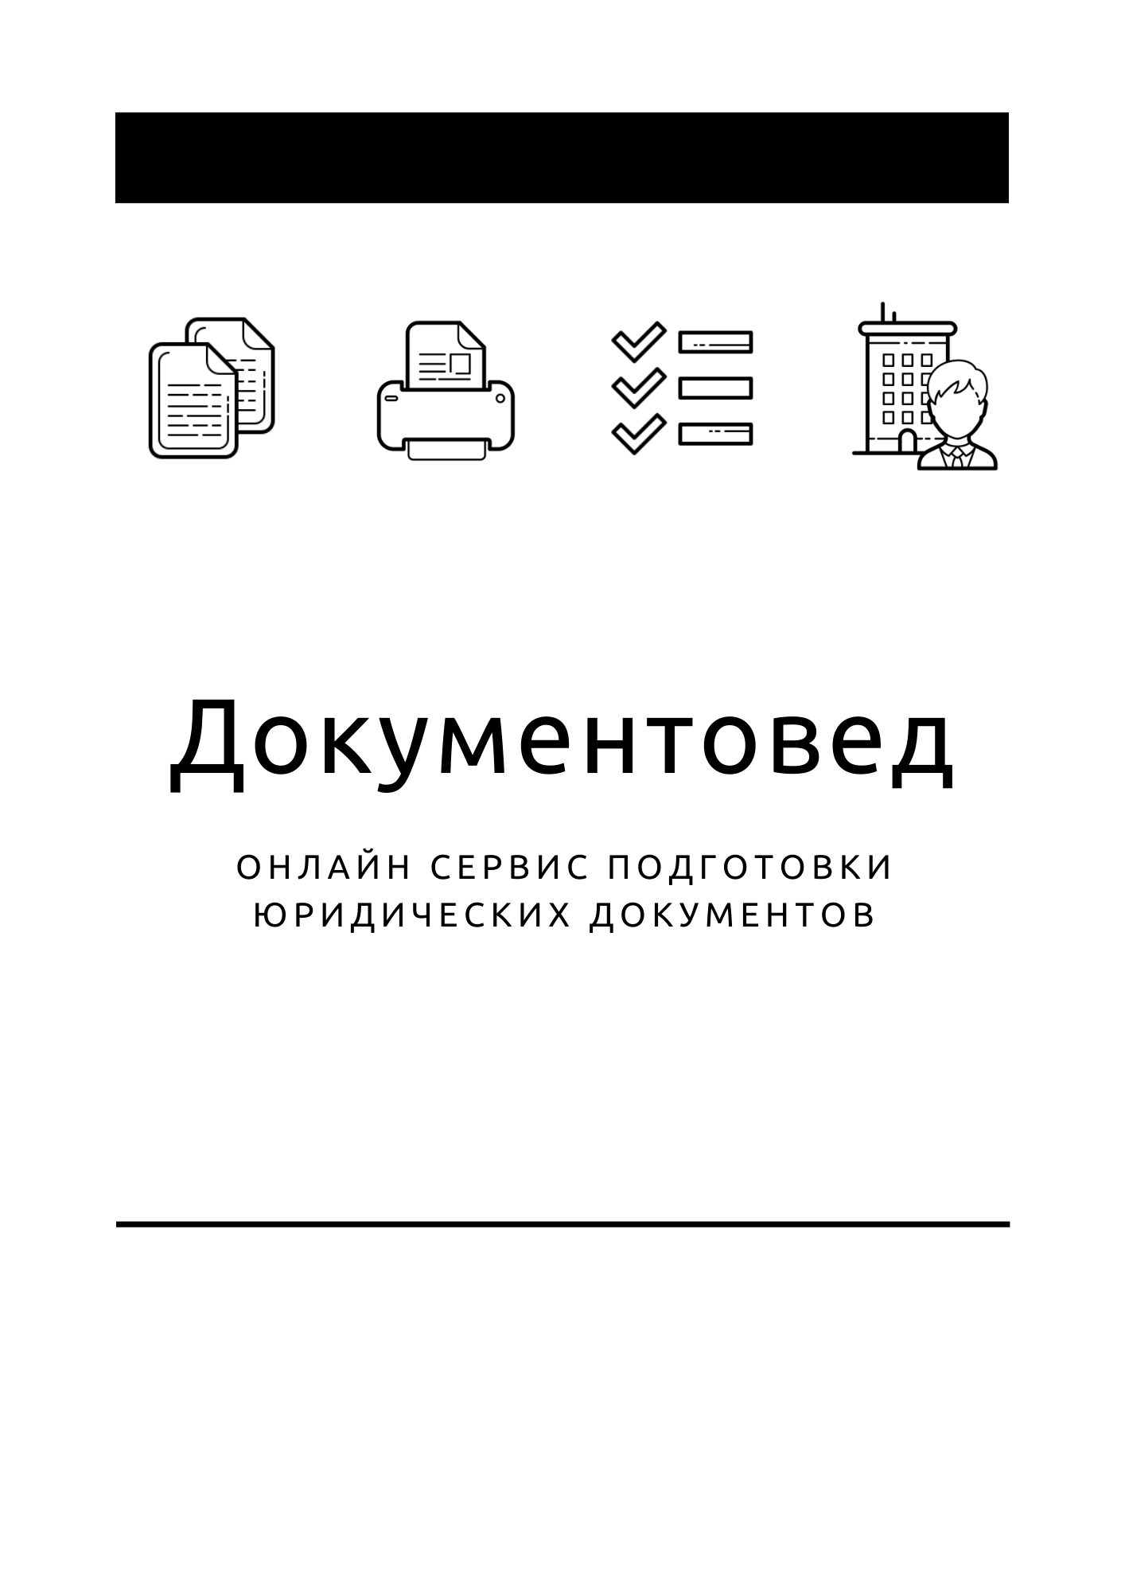

Договор об учреждении

- Документы готовы за 15 минут
- Удобный мастер ввода данных
- Онлайн отправка в ФНС
- Юридическая поддержка
- Электронная подпись

Зарегистрироваться

Договор об учреждении
Общества с ограниченной ответственностью «__________»

__________________________________
указываем место заключения договора (например, город Москва)

_________________
указываем год заключения договора

ДОГОВОР
об учреждении Общества с ограниченной ответственностью «______»
__________  _{место} _{заключения} | __ _______ 20___г.
- ________________, __________ года рождения, паспорт гражданина РФ: _________, выдан ___________; место жительства: ___________; ИНН ______;
- ________________, __________ года рождения, паспорт гражданина РФ: _________, выдан ___________; место жительства: ___________; ИНН ______;
- Общество с ограниченной ответственностью «_______» (ОГРН ______, ИНН ___, КПП ______, местонахождение: _______________), в лице Директора ___________, действующего на основании Устава;
именуемые в дальнейшем «Учредители», договорились создать в соответствии с действующим законодательством Российской Федерации Общество с ограниченной ответственностью «________»

1. УЧРЕДИТЕЛИ И ПОРЯДОК ИХ СОВМЕСТНОЙ ДЕЯТЕЛЬНОСТИ
- Общество с ограниченной ответственностью «___________» (именуемое в дальнейшем «Общество») создается в соответствии с Гражданским кодексом Российской Федерации; Федеральным законом «Об обществах с ограниченной ответственностью» и иным действующим законодательством.
- Состав учредителей Общества:
  - ___________
  - ____________
  - Общество с ограниченной ответственностью «_________»
- Все действия, связанные с государственной регистрацией Общества, а также другие необходимые для начала деятельности Общества, выполняются всеми учредителями совместно. Расходы на совершение указанных действий несут все учредители в равных долях.

2. НАИМЕНОВАНИЕ И МЕСТО НАХОЖДЕНИЯ ОБЩЕСТВА
- Полное фирменное наименование Общества на русском языке: Общество с ограниченной ответственностью «________».
- Сокращенное фирменное наименование Общества на русском языке: ООО «____________».
- Место нахождения Общества (место нахождения его постоянно действующего исполнительного органа): ______________________________.
3. ПРАВОВОЙ СТАТУС ОБЩЕСТВА
- Общество считается созданным как юридическое лицо с момента государственной регистрации.
- В соответствии с действующим законодательством имущество, созданное за счет вкладов учредителей, в том числе денежные средства, поступившие в качестве платы за доли, а также произведенное и приобретенное Обществом в рамках его хозяйственной деятельности, принадлежит Обществу на праве собственности. Общество может от своего имени приобретать и осуществлять имущественные и личные неимущественные права, нести обязанности, быть истцом и ответчиком в суде.
- Учредители (участники) Общества не отвечают по его обязательствам и несут риск убытков, связанных с деятельностью Общества, в пределах стоимости принадлежащих им долей в уставном капитале. Учредитель Общества, оплативший долю в уставном капитале Общества не полностью, несет солидарную ответственность по его обязательствам в пределах стоимости неоплаченной части доли соответствующего участника Общества.

4. УСТАВНЫЙ КАПИТАЛ
- Уставный капитал Общества определяет минимальный размер его имущества, гарантирующего интересы кредиторов Общества.
- Уставный капитал Общества составляется из номинальной стоимости долей его участников и на момент создания Общества равен _____ (___________) рублей 00 копеек – сто процентов (100 %) Уставного капитала Общества.
- Доли в Уставном капитале Общества распределяются между его участниками в следующем соотношении:
Учредитель | Номинальная стоимость доли | Размер доли в процентах
Учредитель __________ | _____ (___________) рублей 00 копеек | ___%
Учредитель ___________ | _____ (___________) рублей 00 копеек | ___%
Общество с ограниченной ответственностью «______»  ОГРН: _______________ | _____ (___________) рублей 00 копеек | ____%
- Оплата долей в Уставном капитале Общества может осуществляться деньгами, ценными бумагами, другими вещами или имущественными правами, либо иными правами, имеющими денежную оценку.

5. РАСПРЕДЕЛЕНИЕ ПРИБЫЛИ ОБЩЕСТВА
- Общество вправе ежеквартально, раз в полгода или раз в год принимать решение о распределении своей чистой прибыли между участниками Общества. Решение об определении части прибыли Общества, распределяемой между участниками Общества, принимается единогласно всеми участниками Общества.
- Прибыль Общества, предназначенная для распределения между его участниками, распределяется пропорционально их долям в Уставном капитале Общества.
- Общество не вправе принимать решение о распределении своей прибыли между участниками Общества:
  - до полной оплаты всего Уставного капитала Общества;
  - до выплаты действительной стоимости доли (части доли) участника Общества в случаях, предусмотренных законодательством РФ;
  - если на момент принятия такого решения Общество отвечает признакам несостоятельности (банкротства) в соответствии с федеральным законом о несостоятельности (банкротстве) или, если указанные признаки появятся у Общества в результате принятия такого решения;
  - если на момент принятия такого решения стоимость чистых активов Общества меньше его Уставного капитала и резервного фонда или станет меньше их размера в результате принятия такого решения;
  - иных случаях, предусмотренных федеральными законами.
По прекращении указанных в настоящем пункте обстоятельств Общество обязано выплатить участникам Общества прибыль, решение о распределении которой между участниками Общества принято.

6. УПРАВЛЕНИЕ ОБЩЕСТВОМ
- Органами управления Обществом являются:
  - Общее собрание участников Общества;
  - Генеральный директор.
- Высшим органом управления Обществом является Общее собрание участников Общества. Общее собрание участников Общества может быть очередным или внеочередным.
- Общее собрание созывается по мере необходимости, но не реже чем один раз в год.
- В период между Общими собраниями участников, руководство деятельностью Общества осуществляет Генеральный директор.
- Единоличный исполнительный орган Общества – Генеральный директор, избирается Общим собранием участников Общества на неопределенный срок. Генеральный директор Общества может быть избран также не из числа его участников.
- Договор между Обществом и лицом, осуществляющим функции единоличного исполнительного органа Общества, подписывается от имени Общества лицом, председательствовавшим на Общем собрании участников Общества, на котором избрано лицо, осуществляющее функции единоличного исполнительного органа Общества, или участником Общества, уполномоченным решением Общего собрания участников Общества.
- Генеральный директор отчитывается только перед Общим собранием участников Общества. Несет ответственность перед Общим собранием участников Общества за деятельность Общества, имущество и средства.
- Общее собрание участников Общества вправе отозвать Генерального директора Общества до истечения срока его полномочий.

7. ФИНАНСОВО-ХОЗЯЙСТВЕННАЯ ДЕЯТЕЛЬНОСТЬ
- Финансово-хозяйственная деятельность Общества осуществляется в порядке, установленном действующим законодательством и Уставом Общества. Ответственность за эффективность и законность деятельности Общества в пределах своей компетенции несут должностные лица Общества, избранные (назначенные) в установленном порядке.

8. ПРОЧИЕ УСЛОВИЯ
- Участники будут прилагать все усилия к тому, чтобы решать все разногласия и споры, которые могут возникнуть по настоящему Договору, в связи с ним или в результате его исполнения, путем переговоров.
- Споры и разногласия, которые невозможно решить путем переговоров, решаются в судебном или ином установленном законом порядке.
- Недействительность некоторых положений настоящего Договора в связи с изменением законодательства не влечет за собой приостановку действия остальных положений.
- Настоящий договор вступает в силу с даты его подписания и его действие прекращается в связи с реорганизацией или ликвидацией Общества в соответствии с Уставом Общества и законодательством РФ. Составлен в трех экземплярах для каждого из участников.

9. ПОДПИСИ УЧРЕДИТЕЛЕЙ ОБЩЕСТВА
Учредитель | ________________/ | __________
Учредитель | ________________/ | ___________
Учредитель | ________________/ | Представитель ООО «_____» ______

